PROGRAMA DE “COLLEGE PLACEMENT” DE LA RFEG

Misión:
Contribuir al óptimo desarrollo de aquellos jugadores que han elegido el camino de las universidades americanas como ruta para su desarrollo personal y deportivo en su recta final por el golf amateur de élite.
Objetivos:
Conseguir que los jugadores de élite españoles encuentren el programa que mejor se adopte a su realidad personal, académica y deportiva con la finalidad de que su paso por las universidades americanas sea exitoso.
Responsable del proyecto:
Ricardo Relinque
Interrelaciones: CTAF, CTAM, CTJ, jugadores, padres, universidades americanas
Candidatos del programa:
El programa irá dirigido a aquellos jugadores integrados en los grupos de trabajo de la RFEG que cumplan los plazos y tareas asignadas, necesarias para facilitar el éxito de la colocación o “placement”.
Programa de acciones:
- El responsable del programa ha realizado un exhaustivo estudio de las universidades que mejor encajan con la visión de la RFEG. Dicho documento engloba 25 presentaciones de los programas universitarios con información de interés para los posibles candidatos y se encuentra a disposición de los Directores deportivos de la RFEG.
Se ha creado una relación estrecha con sus coaches por lo que estas universidades saben nuestro interés por colocar jugadores de nivel y nos facilitan información sobre sus necesidades de jugadores así como el calendario para saber en qué año los necesitan. Por esta razón resulta de vital importancia seguir los pasos que a continuación se describen puesto que el éxito del programa depende de recopilar y gestionar correctamente mucha información de los aspirantes.
- La RFEG organizará anualmente un seminario dirigido a padres interesados en las becas deportivas universitarias con la finalidad de informar a los interesados de los pasos y tiempos a seguir por los deportistas y sus familias. Dicho seminario será abierto al público y será de asistencia obligatoria para aquellos jugadores de los grupos de trabajo interesados en la ayuda del programa federativo. Se decide el mes de noviembre como fecha más interesante y se coordinará con el departamento de formación para cerrar una fecha que queremos sea fija en el calendario de la RFEG.

- La fecha en la que los aspirantes deben iniciar los trámites necesarios para conseguir el objetivo será su segundo año de cadete, o cuando los alumnos cursan 4º de la ESO. Será en esta etapa como jugador perteneciente de los grupos de trabajo del CTJ donde los deportistas serán informados de la disponibilidad del proyecto así como de las obligaciones a las que tendrán que comprometerse para tener derecho a este servicio, que se prolongará durante los siguientes años hasta que el “placement” quede finalizado. Con ese fin, durante la concentración de pretemporada del CTJ se informará a los jugadores y jugadoras que inician su segundo año como cadetes de las diferentes acciones que tendrán que realizar para poder beneficiarse de la ayuda federativa. Los jugadores, que sin pasar por el GT del CTJ, se incorporen en 1º o 2º de bachillerato a los GT de los comités Amateurs masculino y femenino (CTAM/CTAF), podrán optar a participar en el programa siempre y cuando faciliten al responsable toda la información que éste les solicite para poder valorar su perfil y situarles dentro del proceso de “placement”.

- El responsable del programa pondrá a disposición de los jugadores del programa, el siguiente cuadro informativo de tareas y obligaciones que deberán cumplimentar cada uno de los jugadores implicados en el proyecto. Dicho cuadro deberá facilitar el trabajo individual del “placement” así como facilitar la visión estratégica de la RFEG a la hora de recomendar y colocar a jugadores en las diferentes universidades americanas. De esta forma se pretende evitar errores que puedan debilitar la credibilidad de la RFEG de cara a los jugadores y universidades. Dichas tareas serán académicas y deportivas.

Relación de obligaciones

- Cada comienzo de pre-temporada los jugadores y jugadoras de 4º de la ESO (14 a 15 años) incorporados al GT CTJ, recibirán información sobre el servicio de asesoramiento de “placement” universitario que la RFEG pone a su disposición. Los interesados en hacer uso de este servicio deberán comunicarlo en el plazo establecido.
- Los jugadores que hayan optado recibir el servicio de asesoramiento informarán a la RFEG de cualquier contacto que se haya producido con universidades americanas previamente, y deberán asistir junto con sus padres, al curso anual de "placement" universitario americano que la RFEG impartirá anualmente a mediados de Octubre.

Acciones a Realizar
Nota: marcamos con asterisco (*) aquellas acciones que sin ser obligatorias para el proceso de asesoramiento, son altamente recomendables para maximizar las opciones de los candidatos y poder realizar una valoración más completa.
Otoño (Sept. - Dic.) del año de Cuarto de la E.S.O:
1. Registrarse en www.juniorgolfscoreboard.com y crear un CV Deportivo
2. Realizar la inscripción en la web del torneo del Doral-Publix* Junior Golf Classic de Miami que se celebra en Diciembre
3. Enviar CV Deportivo y confirmación de inscripción en el torneo de Doral* al DD responsable del programa. Este, a su vez, seleccionará una lista de universidades a las que informará de la participación del jugador en dicho torneo, enviándoles así mismo su CV Deportivo. El DD responsable del programa asistirá al torneo de Doral y establecerá contacto con las universidades seleccionadas preliminares que muestren interés por el jugador.
4. Esforzarse para la excelencia académica y presentarse por primera vez al SAT/ACT* (examen de selectividad USA) y al Toefl (examen de inglés para estudiantes internacionales) para determinar su nivel.
*La mayoría de las universidades americanas aceptan los resultados de estas dos pruebas de acceso indistintamente. Existen ligeras diferencias entre la estructura y contenido de una y otra. Aconsejamos que el jugador se informe y considere realizar ambas, al menos una primera vez, para averiguar en cuál tiene mayores opciones de obtener una nota más alta..
5. Realizar al menos 5 visitas no-oficiales* a universidades americanas de distintos estados durante el viaje a Estados Unidos del torneo de Doral* de Diciembre. La organización de dichas visitas será coordinada por el responsable del programa de la RFEG. Estas visitas ayudarán a poder establecer un mejor criterio de preferencias.
6. Registrarse en el NCAA Eligibility Center
Primavera del año de Cuarto de la E.S.O.
1. Una vez, realizadas las visitas no-oficiales y de haber competido en el torneo de Doral, el jugador y el DD responsable del programa se pondrán en contacto durante el mes de enero para establecer un orden lista de universidades preferenciales.
2. El jugador deberá responder a los cuestionarios que las universidades interesadas hayan enviado al jugador.
3. Esforzarse por mantener la excelencia académica y presentarse por segunda vez al examen de acceso (SAT/ACT) y Toefl.
4. Informar de los resultados de los torneos importantes en los que se haya competido en España a las universidades seleccionadas previamente.
Verano del año entre Cuarto de la E.S.O. y Primero de Bachillerato:
1. Una vez finalizado el curso escolar y antes de empezar las competiciones de verano el jugador y el DD responsable del programa se volverán a poner en contacto para perfilar la lista de universidades preferenciales y preparar una carta dirigida a los entrenadores de las universidades seleccionadas informando de las competiciones de verano donde va a participar el jugador.
2. Asimismo, el jugador actualizará su CV deportivo con los resultados de primavera para incluir en la comunicación con los entrenadores americanos.
3. Al no poder los entrenadores americanos contactar directamente al jugador hasta el 1 de Septiembre, el DD responsable del programa confirmará con el jugador a qué torneos veraniegos en Europa asistirán dichos entrenadores.
4. El jugador informará al DD responsable del programa qué universidades les han seguido durante los torneos de verano en Europa.
Otoño de Primero de Bachillerato
1. A partir del 1 de Septiembre los entrenadores universitarios americanos ya se pueden poner en contacto sólo por escrito directamente con los jugadores.
2. En el mes de Septiembre del año de Primero de Bachillerato, el jugador y el DD responsable del programa volverán a contactar para refinar la lista de universidades preferenciales donde serán tenidos en cuenta los siguientes factores:
- Ranking de Golf
- Requisitos Académicos
- Jugadores del Equipo y Fechas de graduación
- Experiencia y CV del Entrenador
- Tamaño de la universidad
- Localización
3. El jugador deberá volver a presentarse al SAT/ACT y Toefl si fuese necesario. Es importante tener en cuenta que los resultados del SAT/ACT influirán en las posibilidades del jugador de poder acceder a ciertas universidades, por lo tanto la lista será siendo reevaluada a lo largo de este año académico. Es importante que con el "high school counselor" (ej Spaineduprograms) se formule un plan de acción. Los resultados del SAT/ACT junto con la media académica de Tercero y Cuarto de la E.S.O. determinarán el perfil académico que será utilizado por los programas de Golf universitarios para evaluar las posibilidades de admisión del jugador.
Primavera de Primero de Bachillerato
1. Mantener el contacto con las universidades interesadas informando de los torneos donde se tiene previsto competir durante la primavera y de los resultados en los mismos.
2. Volver a realizar el SAT/ACT y Toefl si fuera necesario informando a los entrenadores americanos de las fechas.
3. Una vez terminado el curso académico de Primero de Bachillerato, mandar traducir los expedientes académicos de Tercero - Cuarto de la E.S.O. y Primero de Bachillerato, a un traductor jurado y una vez traducidos, mandarlos a la NCAA Eligibility Center y a las universidades con las que se esté en contacto.
* Es posible que algún programa deportivo ofrezca un acuerdo verbal al jugador durante este período o durante el verano. Si esto ocurre, el jugador antes de comprometerse, deberá informar al DD responsable del programa, para que la decisión la toma conociendo bien lo que ello implica.
Verano entre Primero y Segundo de Bachillerato
* A partir de este momento, los entrenadores americanos están autorizados a ponerse en contacto por vía telefónica directamente con el jugador.
1. Volver a actualizar el CV deportivo e informar de los torneos donde se tenga previsto competir durante el verano.
2. Con la ayuda del DD responsable del programa, investigar a fondo las características de las universidades preferenciales y refinar la lista e informar de si se produce algún contacto adicional durante los torneos de verano.
3. Mantener la comunicación con los entrenadores americanos, actualizando los resultados de las competiciones de verano.
Otoño Segundo de Bachillerato
1. Una vez terminados los torneos de verano, ponerse en contacto en Septiembre con el DD responsable del programa y perfilar una vez más la lista de universidades, valorando los pros y contras de cada una.
2. Durante este período se podrán recibir invitaciones para realizar visitas oficiales.
3. Analizar las ofertas para firmar en la carta de intención (National Letter of Intent) en el primer período de mediados de Noviembre, si estás se producen.
4. Volver a examinarse del SAT/ACT y Toefl si hiciese falta.
Primavera de Segundo de Bachillerato
1. Mantener el contacto con las universidades preferenciales e interesadas.
2. Durante este período el estado del proceso depende de si se ha firmado o no la carta de intención:
- Si ya se ha firmado, asegurarse de completar los requisitos necesarios para en el NCAA Eligibility Center (certificación de amateurismo, enviar las notas finales de graducación, etc)
- Si NO se ha firmado la carta de intención de Noviembre, el segundo período es a mediados de Abril y se deberán realizar las siguientes acciones:
- Revisar cuantas plazas quedan disponibles en las universidades preferenciales y modificar la lista, añadiendo nuevos programas, si fuera necesario.
- Mantener una comunicación constante con los entrenadores de los programas elegidos.
3. Volver a presentarse al SAT/ACT y Toefl si así lo requiere la universidad para ser admitido académicamente.
4. Realizar las visitas oficiales que se ofrezcan por parte de las universidades
5. Analizar los pros y contras de la lista de universidades y tomar una decisión para firmar la carta de intención de Abril.

- Los comités deportivos de la RFEG (CTAM y CTF) elaborarán un cuadro de seguimiento donde quedará reflejado los avances de cada uno de los deportistas implicados en el programa. Se actualizará mensualmente por los directores deportivos y por el responsable del programa.

Cuadro de Seguimiento (Femenino)

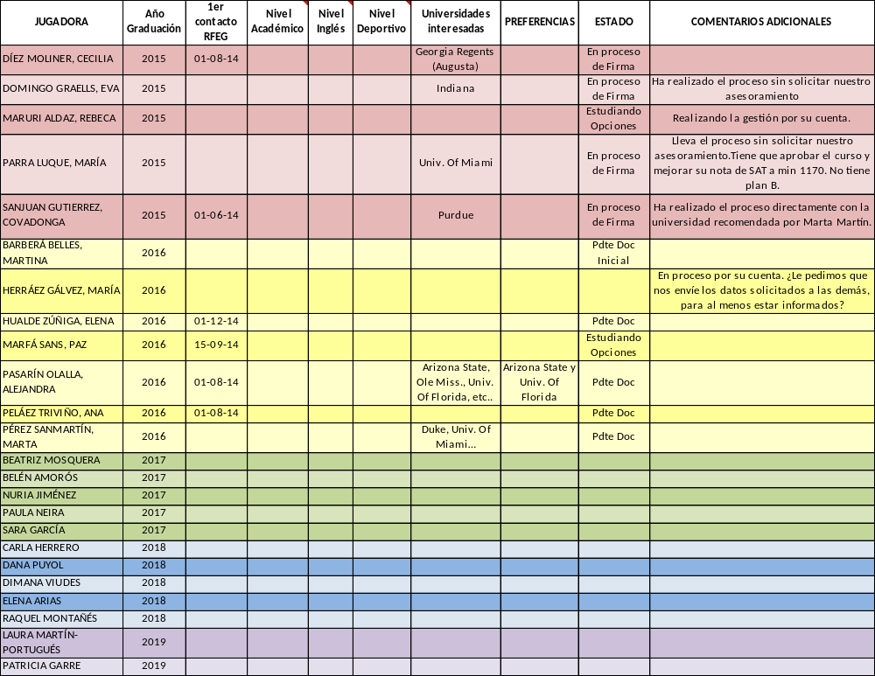

Cuadro de Seguimiento (Masculino)

